|  |  |
| --- | --- |
| Sjabloon Technisch Ontwerp  Naam:  Leerlingnummer:  Datum:  Versie: |  |

Inhoudsopgave

Technische specificaties 3

Relationeel datamodel 3

Handtekening 3

# Technische specificaties

*Werk het functioneel ontwerp uit naar technische specificaties. Gebruik hiervoor een Class Diagram.*

*Je dient ervoor te zorgen dat de oplossing/uitwerking haalbaar en realistisch is.*

# Uitvoerontwerp

*Werk de uitvoer/output van de applicatie uit Werk hier de gebruikersschermen uit het functioneel ontwerp uit. Gebruik daarbij het* *Basis schermlay-out uit het functioneel ontwerp.*

# Relationeel datamodel

* *Maak het EntiteitRelatieDiagram (ERD), waarin duidelijk naar voren komt:*
  + *Welke entiteiten gebruikt worden;*
  + *Welke eigenschappen of attributen gebruikt worden en bij welke entiteiten zij horen;*
  + *Welke sleutels gebruikt worden;*
  + *Welke relaties er zijn.*
* *Maak op basis van het ERD de datadictionary. Gebruik daarvoor het onderstaand schema per entiteit.*

|  |  |  |
| --- | --- | --- |
|  | categorie | |
| Definitie |  | |
| Attribuutnaam | Datatype | Toelichting |
| categorie_id (PK) | Integer | Unieke identificatie van een leerling |
| L_naam | … | … |
| … | … | … |
| Relatie | Toelichting | |
| R1 | Leerling.L_id -> Rooster.L_id Uniciteit: 1-* | |
| R2 |  | |
|  |  | |

# 

Bij een van de examens is het sjabloon van de datadictionary anders dan dit. Dat is meer zoals de datadictionary die je vanuit bijvoorbeeld phpMyAdmin krijgt.

# 

Als je in phpMyAdmin kijkt bij het overzicht, zie je de link al staan om dit te genereren.

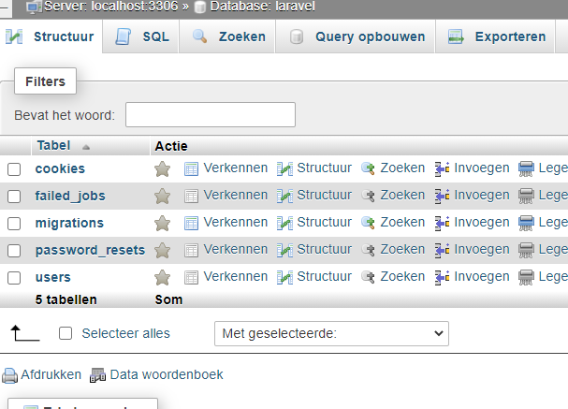

# Handtekening

Zorg dat de betrokken personen een handtekening kunnen zetten voor akkoord.